第一题：

输入：

TOM TOM

zxc zxc

A

20

输出：

Name:TOM TOM,zxc zxc

Grade:B

Age:20

运行结果：

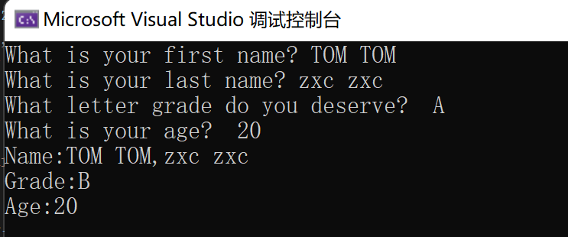

第二题：

输入：无

输出：

pizza’s diamter: 24

pizza’s name: China Pizza

pizza’s weight: 30

运行结果：

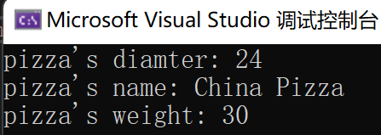

第三题：

输入：

4

12 23 12.4 35

输出：

参加的次数： 4 平均成绩： 20.6

运行结果：

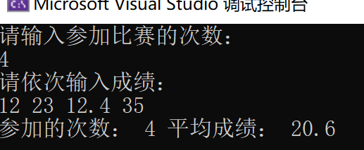

第四题：

输入：

2

ABC BCA

2999

AAA

1000

输出：

Here is your collection

Car's maker: ABC BCA

Car's build year: 2999

Car's maker: AAA

Car's build year: 1000

运行结果：

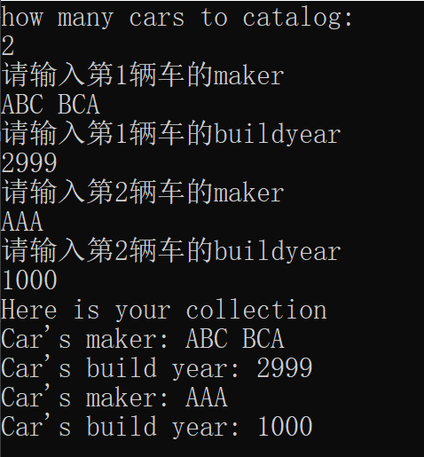

第五题：

输入：

38000

24000

输出：

税收：4600

税收：2350

运行结果：

